Кадетские классы -это ни с чем не сравнимый, особый мир кадетского братства, дружбы и взаимовыручки
В программу кадетского казачьего класса входят Учатся владеть нагайками, шашками, пиками
занятия по строевой и огневой подготовки, ловко и умело применяют их на концертах в своих
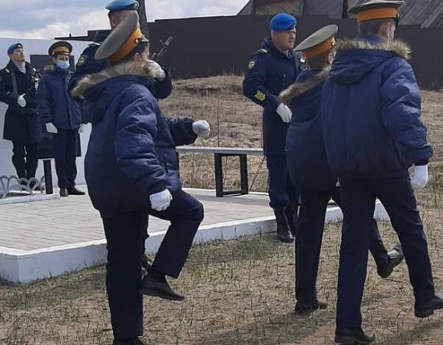
выступлениях.
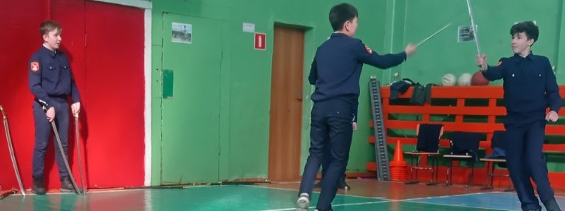
туризм, ребята изучают народную Активно участвуют в жизни школы и принимают
хореографию и знакомятся с песнями участие во Всероссийских, Республиканских, фольклора казаков Городских конкурсах и военно патриотических играх
